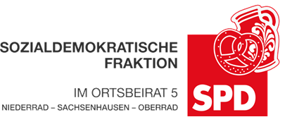

04.01.2024

Antrag

Feuerwerksverbotszonen um Reitställe und Tierheime

Der Ortsbeirat 5 fordert den Magistrat auf sich dafür einzusetzen, dass in einem genügend großen Radius um Reitställe und Tierheime Feuerwerksverbotszonen eingerichtet werden.

Begründung:
Zum Schutz der durch Feuerwerk in Panik geratenden Tiere und besonders auch aus Brandschutzgründen ist es erforderlich, um Reitställe und Tierheime Feuerwerksverbotszonen einzurichten. Diese Verbotszonen gibt es bereits um Alten- Pflege- und Kinderheime, Krankenhäuser und Kirchen.

Andrea Müller-Wüst  Dr. Jan Binger  Agnetha Sammet  (Antragsteller) | Dr. Jan Binger  Martin-Benedikt Schäfer  (Fraktionsvorsitzende)

